VIIKKO-OHJELMA 51
MA 16.12. | TI 17.12. | KE 18.12. | TO 19.12. | PE 20.12.
ULPUKAT
ISOT ULPUKAT  JOULUKIRKKO  -lähtö päiväkodilta n. 8.40  -liikennekasvatus  -perinnekasvatus  PIENET ULPUKAT  MUSIIKKI  -jouluiset laulut ja leikit  -kielellisen muistin ja sanavaraston kehittäminen | SATUHIERONTA  -rentoutuminen  -sadun kokeminen kahden aistin kautta  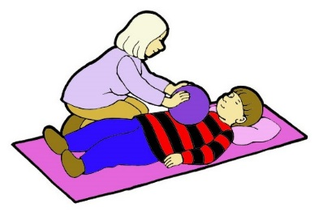 | TONTUN AARTEEN ETSINTÄ  -ympäristön tutkiminen ja havainnointi  -vertailu ja laskeminen | JOULUISIA OHJELMIA  -mediakasvatus  -tarinasta keskusteleminen, mieleen painaminen | JOULUINEN YLLÄTYS  JA LASTEN  TOIVELEIKIT  -elämyksellisyys  -lasten osallisuuden tukeminen
Kuvat: Papunetin kuvapankki, papunet.net, Elina Vanninen

